附件1：“2018年中小学微课评选活动”作品报送指南

- 登录网址
2018年中小学微课评选活动网址：http://weike.yrdedu.cn。
- 用户注册
1.已注册用户
已有长三角优质资源网账号的用户可以直接登录平台，进入平台后可以到个人中心修改密码。如果忘记密码可以联系技术人员进行密码重置。
2.新用户注册
可点击网站左上角“用户注册”或网页上“用户注册”，注册新用户。
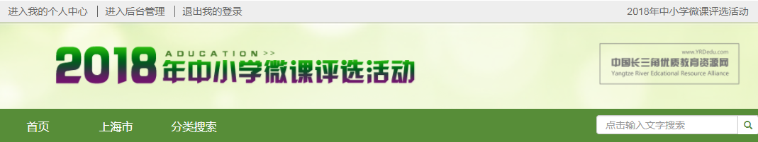
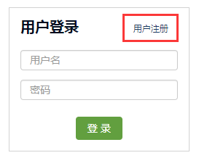
点击后弹出注册信息，请填写信息，最后点击“提交”。
用户注册信息填写说明：
- 登录名称必须是英文，大小写不限，长度不小于6个字母。
- 密码不限。
- 必须填写省市、地区、学校、电子邮箱、真实姓名。
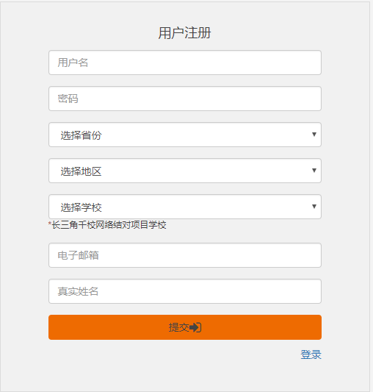
- 个人中心
点击网站左上角的“进入我的个人中心”或网页上账号信息栏“进入我的个人中心”，中心可查看了解网站公告、个人信息、自己上传的作品、自己评论他人的作品、自己收藏他人的作品和自己点赞他人的作品，以及自己的上网轨迹（登录次数、收藏次数、下载次数和评论次数），同时可以修改个人信息和密码。
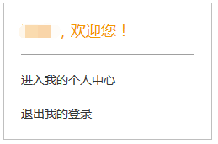
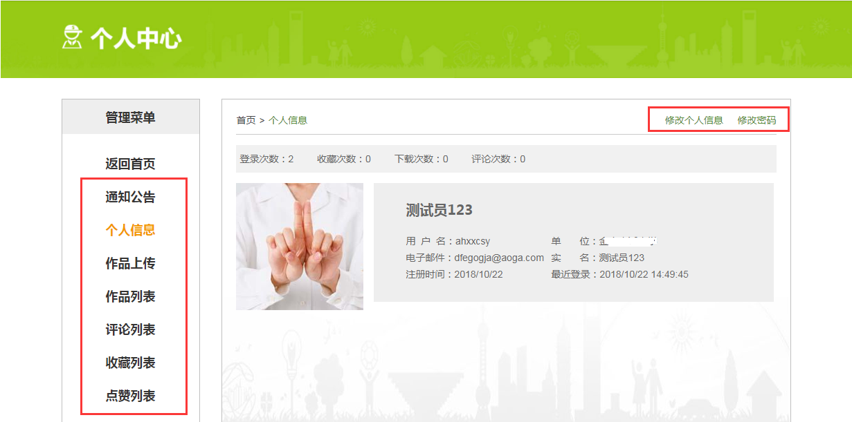
- 作品上传
在网页上直接点击“我要上传”或在个人中心上点击“作品上传”，按要求填写信息，最后点击“确认上传”。
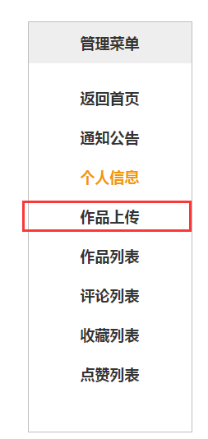
作品填写说明（红*为必填）
- 微课简介不能超过150个字。
- 微课是单节课。
- 微课程是有多个有关联的微课集合而成的一系列课程。
- 视频文件必须是MP4格式，时长不超过10分钟，大小不超过100M。
- 教学文件必须是DOC格式。
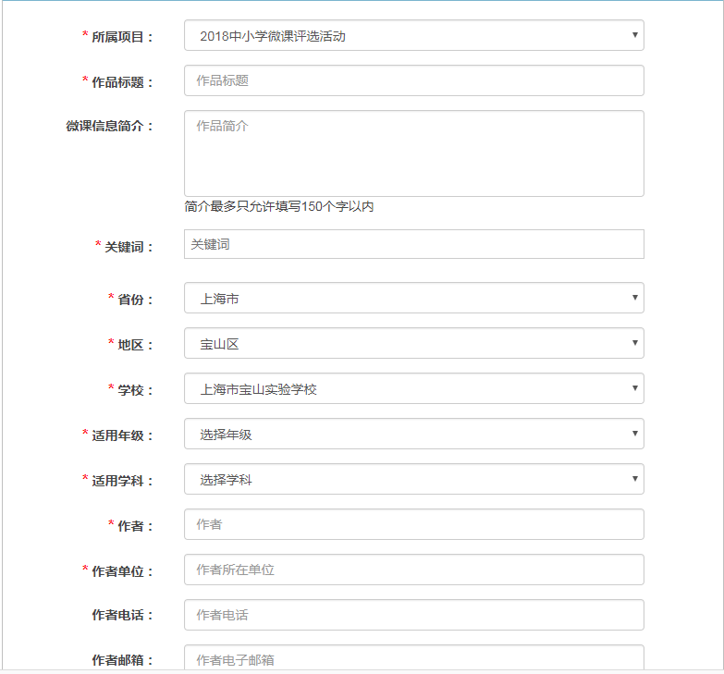
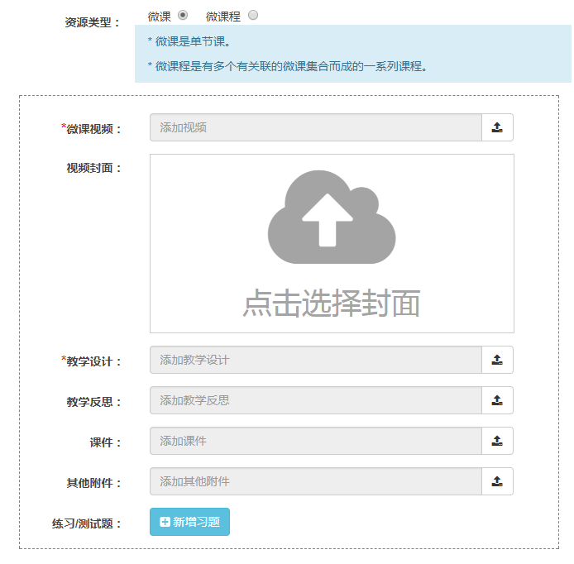
- 退出系统登录
点击网站左上角的“退出我的登录”或网页上账号信息栏“退出我的登录”。

